**Outline**

참고 https://darkpgmr.tistory.com/category/%EC%98%81%EC%83%81%EC%B2%98%EB%A6%AC

**Homogeneous Coordinates** 동차 좌표계

$Ax+By+C=0 →w\left(A\frac{x}{w}+B\frac{y}{w}+C\right)=Ax+By+Cw= 0$ 각 항의 차수가 모두 같다(균일)

n차원의 사영 공간을 n+1개의 좌표로 나타내는 좌표계

임의의 0이 아닌 상수 w에 대해 (x, y)를 (wx, wy, w)로 표현

3D : (X, Y, Z) → (wX, wY, wZ, w)로 표현 Inverse : (x, y, α) → $(\frac{x}{α},\frac{y}{α}, 1)$ → $(\frac{x}{α},\frac{y}{α})$

scale 무시되고, (x, y)에 대한 homogeneous 좌표 표현은 무한히 존재 (단 한 점으로 변환되지 X)

무한대(infinity) 개념 활용 가능 → 커브와 곡면 표현 → Graphics / 3D vision에서 활용

한 점 (x, y) → 동차 좌표 (x/w, y/w, 1/w)로 표현, w가 0이 되면 무한대

(x, y, 0)은 (x, y) 방향의 무한대 → 유한 좌표로 표현 가능

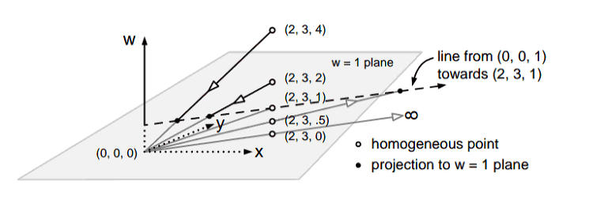

w = 0 인 경우 그 점은 사실 위치가 없는 벡터로 취급할 수 있다.

Affine 변환이나 Perspective(projective) 변환을 하나의 Single Matrix (단일 행렬)로 표현할 수 있다.

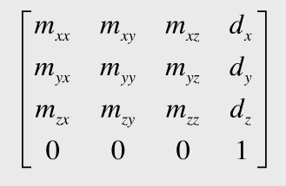 3x3 변환 행렬과 이동 벡터 d를 동차 표현 = 4x4 정방행렬

Euclidean Geometry – 데카르트(직각) 좌표계(Cartesian coordinate system)

Projective Geometry – Homogeneous (projective) coordinate system

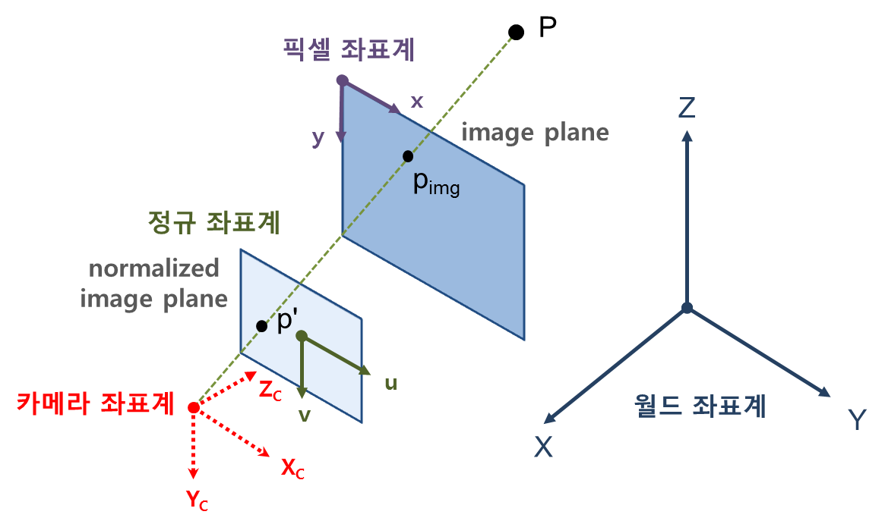

실제 픽셀 이미지가 아닌 가상의 정규 이미지 평면을 사용하는 이유

: 기하학적 해석은 카메라 파라미터가 제거된 정규 이미지 평면에서 하는 것이 용이

카메라 세팅에 따라 서로 다른 영상을 얻게 됨

이러한 카메라 간의 차이는 어떤 일관된 기하학적인 해석을 하는 데에 있어서 불필요한 요소

정규 이미지 평면상의 한 점 p’ = (u, v)의 homogeneous 좌표 표현 : (u, v, 1)

점 p’의 카메라 좌표계 입장에서도 3D 좌표로 (u, v, 1)

카메라 좌표계 입장에서 투영선 상의 있는 점들은 3D 좌표로 w(u, v, 1) = (wu, wv, w)

= (u, v)의 homogeneous 좌표 표현과 동일

homogeneous 좌표 (x, y, z)에서 (x/z, y/z)를 구하는 것은 projection

(u, v)를 homogeneous 좌표 (wu, wv, w)로 표현하는 것은 inverse projection

직교 좌표 → 동차 좌표 변환 : 점에 대해서는 1, 벡터에 대해서는 0 추가

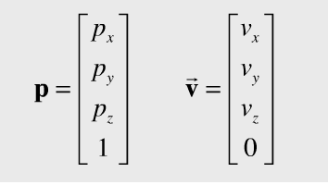

**2. Projective Geometry and Transformations of 2D**

projective geometry 사영 기하학

: 길이(length), 각도(angle), 평행선(parallelism) 보존 X / type (직선, 곡선…) 보존

유클리디안 기하학에서 평행선은 결코 만나지 않는다.

사형 기하학에서는 평행한 두 선의 교점 = vanishing point

Projective transformation

평면이 카메라로 이미징 될 때 발생하는 기하학적 왜곡을 모델링

**2.1 Planar geometry**

유클리디안 – 데카르트 좌표

기하학 – 대수학 관점에서 접근 → 알고리즘 및 실제 계산 방법 유도에 용이

점 → 좌표 기반의 벡터 / 선 → 벡터 / 원뿔(이차) 곡선 → 대칭 행렬 symmetric matrix

**2.2 The 2D projective plane**

$R^{2}$ 에서 한 점은 좌표쌍 (x, y)로 표현된다.

$R^{2}$ 를 벡터 공간으로 생각하면 좌표쌍 (x, y)은 벡터이며, 점은 벡터로 표현된다.

point : 공간의 어떤 위치를 표현 점들을 빼서 벡터를 만들 수 있다.

vector : 공간에서의 이동(displacement) 크기와 방향을 가진다.

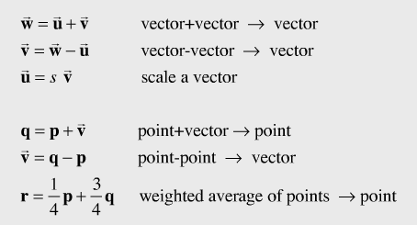

**Row and Column Vector**

선형 변환

column vector $x = (x1, x2)$

row vector $x^{T}={\left(x1, x2\right)}^{T}=\left(\begin{matrix}x1 \\ x2\end{matrix}\right)$

A $x^{T}$* = $y^{T}$

maxtrix * vector = vector

**2.2.1 Points and Lines**

**Homogeneous representation of lines**

· line: $ax+by+c=0$ → vector ${\left(a, b, c\right)}^{T}$ 로 표현

· 0이 아닌 상수 k → ${\left(a, b, c\right)}^{T}$ 과 ${k\left(a, b, c\right)}^{T}$ 은 같은 선 (일대일 대응 x)

· $k_{1}≠0 , k_{2}≠0 두 벡터 k_{1}\left(a, b, c\right)$ 와 $k_{2}\left(a, b, c\right)$ → equivalent 등가

· The equivalence class $k\left(a, b, c\right), k≠0$ → homogeneous vectors

· ${\left(0, 0, 0\right)}^{T}$ 은 어떤 선도 표현하지 못한다

· The set of homogeneous vectors ${R^{3}- \left(0, 0, 0\right)}^{T} → projective space Ρ^{2}$ 의 form

equivalence class 동치류

P가 3차원에서 정의된 일반적인 평면이라면 p와 등거리(같은 거리)에 있는 점들의 집합

**Homogeneous representation of points**

$· ax+by+c=0$ 인 경우, 점 $x={\left(x, y\right)}^{T}$ 은 선 ${l= \left(a, b, c\right)}^{T}$ 위에 놓인다.

$· \left(x, y, 1\right)·{\left(a, b, c\right)}^{T}=\left(x, y, 1\right) l=0$ 벡터의 내적으로 표현 4hkor (x, y, 1)ass x2)planenityinityD

· 이고 이면

· , → homogeneous representation of the 2D point ${\left(x, y\right)}^{T}$

· 임의의 homogeneous vector $x={\left({x_{1}, x}_{2}, x_{3}\right)}^{T}, x_{3}≠0$ → $R^{2}$ 의 점 $(x_{1}$/ $x_{3}$, $x_{2}$/ $x_{3})$, $Ρ^{2}$ 의 elements

**Result 점과 선은 수직 관계**

· $x^{T}l=0$ 일 때 점 x는 선 $l$ 위에 있다. 내적 = 0 → 수직

· 두 개의 직선 $l$ 과 $l^{'}$ 의 교차점은 $x = l$ ｘ $l^{'}$ 외적 → 법선 벡터 (수직)

· 두 개의 점 $x$ 와 $x'$ 을 지나는 직선은 $l = x$ ｘ $x'$ 직선 $l$ 은 점 $x$ 와 $x'$ 에 모두 수직

**Degree of freedom (dof)**

그 시스템이 독립적으로 변할 수 있는 변수의 개수

Degrees of freedom = (Sum of freedoms of the points) − (Number of independent constraints)

몇 개의 변수를 고정해야 해를 구할 수 있는지 나타내는 수

|  |  |  |  |  |
| --- | --- | --- | --- | --- |
| 식 | System의 변수 | 독립적인 식의 개수 | 해 | 자유도 |
| x=1 | 1 (x) | 1 | 1 | 0 |
| x+y=2 | 2 (x, y) | 1 | ∞ | 1 |
| x+y=2, x=1 | 2 (x, y) | 2 | 1 | 0 |
| x+y+z=3 | 3 (x, y, z) | 1 | ∞ | 2 |

**2.2.2 Ideal points and the line at infinity**

**Intersection of parallel lines**

$ax+by+c=0$ ⇒ $l={\left(a, b, c\right)}^{T}$ $ax+by+c'=0$ ⇒ $l^{'}={\left(a, b, c^{'}\right)}^{T}$



(c’-c) : scale → ignore ${\left(b, -a, 0\right)}^{T}$: point ⇒ ${\left(x, y, 0\right)}^{T}$

직교 좌표계에서 ${\left(\frac{b}{0}, -\frac{a}{0}\right)}^{T}$ 를 표현할 수 없으므로 (0으로 나눌 수 없으니까)

동차 좌표계에서 ${\left(x, y, 0\right)}^{T}$ 를 사용해서 무한의 위치를 표현

**Ideal points and the line at infinity**

homogeneous vectors $x={\left(x_{1}, x_{2}, x_{3}\right)}^{T}$

ideal point = ${\left(x_{1}, x_{2}, 0\right)}^{T}$ ⇒ line at infinity $l_{∞}={\left(0, 0, 1\right)}^{T}$ 위에 놓여있다. $\left(0, 0, 1\right){\left(x_{1}, x_{2}, 0\right)}^{T}=0$

${l ｘ l^{'}= \left(b, -a, 0\right)}^{T}$ ⇒ intersection ⇒ ideal point

**A model for the projective plane**

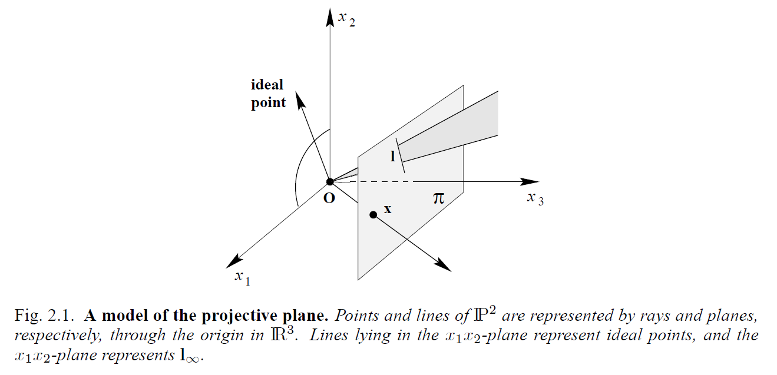

2개의 선은 하나의 평면 위에 놓이고 2개의 평면은 하나의 선에서 교차

⇒ 2개의 점은 하나의 직선 위에 놓이고, 2개의 직선은 하나의 점에서 교차

선과 평면을 $x_{3} = 1$ 평면과 교차시켜 점과 선 구할 수 있다.

**Duality**

$l^{T}x=0 ⇔ x^{T}l=0$: interchangeable 교환 가능

⇒ $Ρ^{2}$ 에서 point와 line 교환 가능

$x^{T}l=0$: 점 $x$ 가 선 $l$ 위에 놓여있다 ⇔ 점 $l$ 이 선 $x$ 위에 놓여있다

$x^{T}l=x^{T}l'=0$: 점 $x$ 가 선 $l$ 과 $l$’ 위에 놓여있다 ⇔ 선 $x$ 가 점 $l$ 과 $l'$ 위에 놓여있다

|  |  |
| --- | --- |
| 직교 좌표 → 동차 좌표 |  |
| (x, y, z) → (wx, wy, wz, w) |  |
| 동차 좌표 → 직교 좌표 | : 동차 좌표계 위의 한 직선에 있는 모든 점을  w=1인 평면의 한 점으로 mapping |
| (x, y, z, w) → (x/w, y/w, z/w) |

두 평행선의 교차점을 표현하기 위해 동차 좌표계 사용 --- 무한의 위치 표현

Ax + By + C = 0 Ax + By + D = 0 C≠D ⇒ 평행, 교차 X

↓ 직교 ($x, y$) = ($\frac{X}{W}$, $\frac{Y}{W}$) → 동차 (X, Y, W)

|  |  |  |
| --- | --- | --- |
| A $\frac{X}{W}$ + B $\frac{Y}{W}$ + C = 0 | AX + BY + CW = 0 | (X, Y, 0)에서 교차 |
| A $\frac{X}{W}$ + B $\frac{Y}{W}$ + D = 0 | AX + BY + DW = 0 | W = 0인 좌표 : ideal point |
|  | 차수가 같은 방정식 | ideal point들이 이루는 선 : line at infinity |

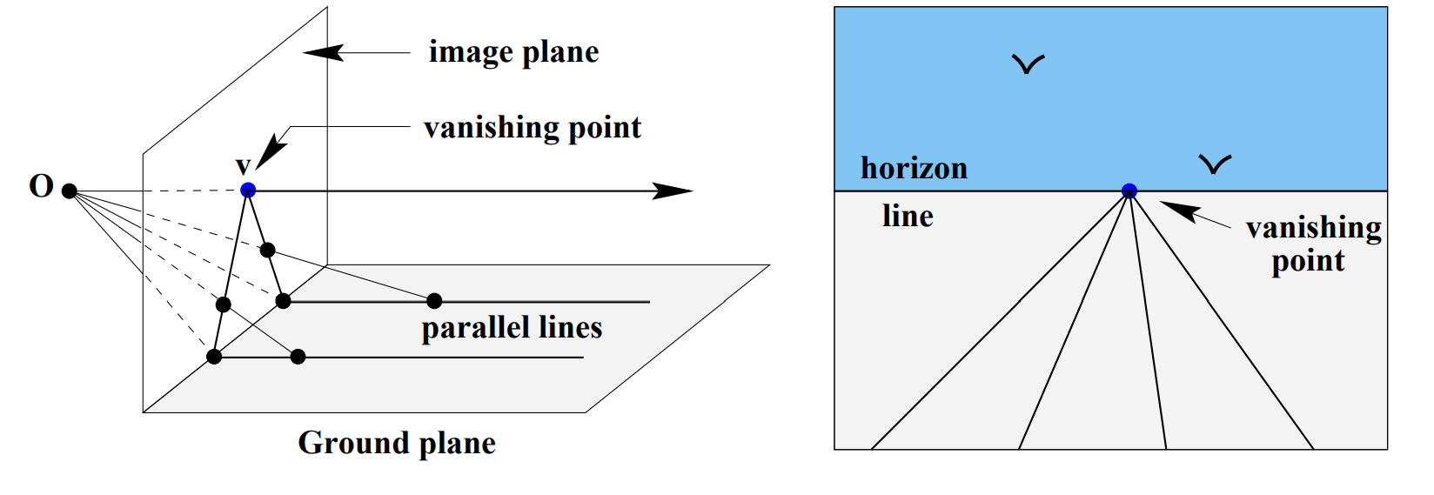

유클리드 공간에서 W=0인 점들을 나타낼 수 X

$\lim_{W→0}{\frac{X}{W}}=∞, \lim_{W→0}{\frac{Y}{W}}=∞$ ⇒ $W=0$ 이 되는 순간 직교 좌표계에서 점의 위치는 (∞, ∞)

동차 좌표계에서 $W=0$ 으로 직교 좌표계에서의 무한의 위치를 표현할 수 있다.

점과 선은 서로 수직

평행한 두 직선은 무한원점 point at infinity (ideal point)에서 만난다 = Vanishing Point

ideal point들이 모여 line at infinity를 형성 = horizon 지평선을 이룬다.